MATEŘSKÁ ŠKOLA FRYŠTÁK, OKRES ZLÍN, PŘÍSPĚVKOVÁ ORGANIZACE
KOMENSKÉHO 344, FRYŠTÁK

VLASTNÍ HODNOCENÍ ŠKOLY ZA OBDOBÍ
2017/18 – 2019/20

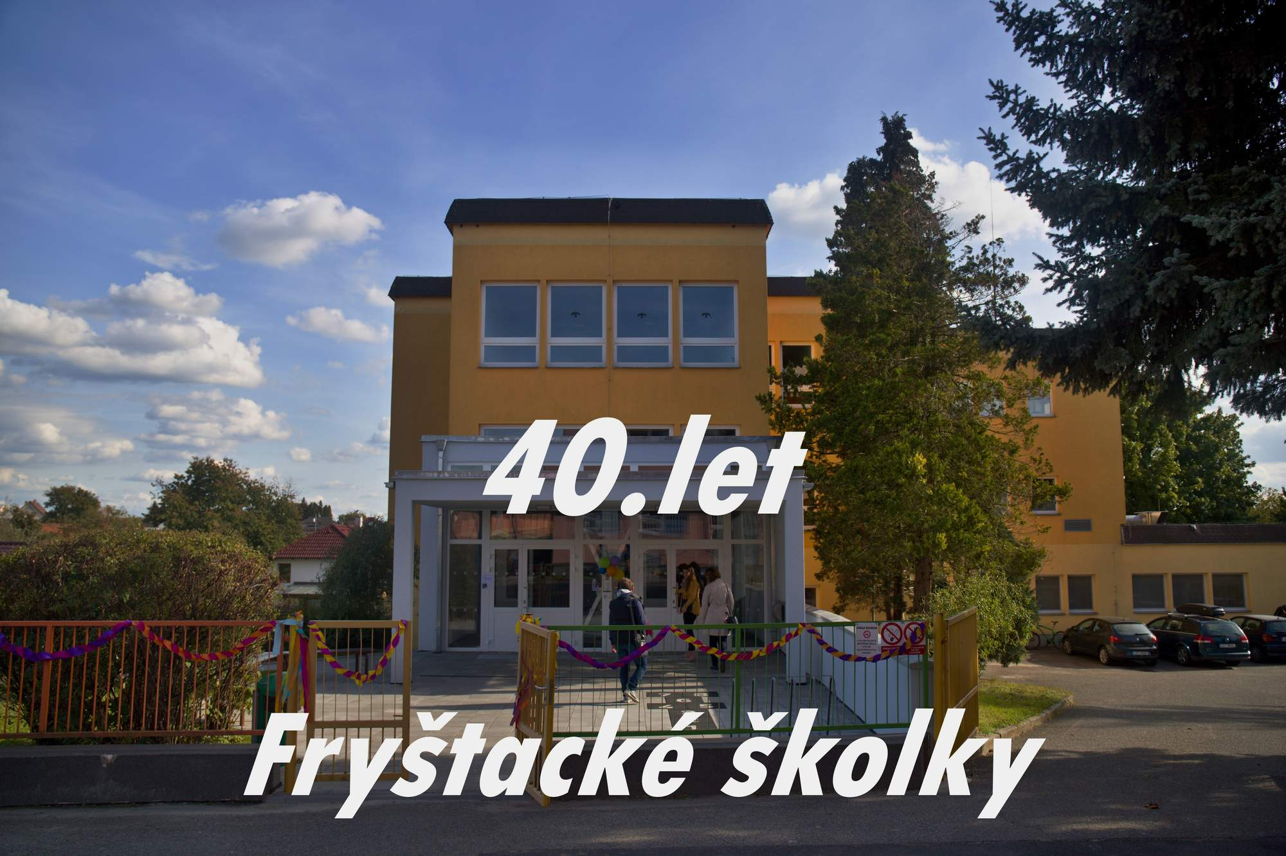

Obsah: 1. Právní vymezení vlastního hodnocení školy
2. Vzdělávací program školy
3. Podmínky vzdělávání
4. Průběh a výsledky vzdělávání
5. Spolupráce s rodiči a ostatními
6. Oslavy 40 let od otevření mateřské školy
7. Uzavření provozu mateřské školy z důvodu pandemie koronaviru
Příloha: A dotazník
B grafické znázornění výsledků dotazníkového šetření

1. Právní vymezení vlastního hodnocení školy
- Zákon č. 561/2004 Sb., o předškolním, základním, středním, vyšším odborném a jiném vzdělávání (školský zákon)
- Vyhláška č. 15/2005 Sb., kterou se stanoví náležitosti dlouhodobých záměrů, výročních zpráv a vlastního hodnocení školy (novela – Vyhláška č. 225/2009 Sb.)

2. Vzdělávací program školy
Mateřská škola pracovala v hodnoceném období podle Školního vzdělávacího programu pro předškolní vzdělávání (dále ŠVP PV), nazvaného „Andrýskův barevný rok“. Materiál a podklady ke zpracování nového ŠVP PV jsme shromažďovali v průběhu celého školního roku 2016-17. Podíleli se na něm všichni pedagogičtí zaměstnanci školy.
ŠVP PV „Andrýskův barevný rok“ – Č.J. 032/2017 nabyl platnost od 1. 9. 2017.
Cílem ŠVP PV je poskytovat dětem v předškolním věku, v jedné z rozhodujících etap v dalším celoživotním učení, základy vědomostí, dovedností a návyků potřebných pro vstup do základní školy i pro život vůbec. Pěstovat u nich vztah k rodnému městu a okolí – Valašské oblasti, vést je k pozitivnímu vztahu ke kulturním tradicím a zvykům města Fryštáku, rozvíjet komunikativní dovednosti, lásku k rodině a rodičům. Tedy postupně je vybavovat kompetencemi důležitými pro celý jejich další život.
Zaměření a vize mateřské školy zůstala stejná jako v minulých letech, protože nám připadá smysluplná a pro naši školu poskytuje celou řadu možností v oblasti vzdělávacího obsahu.
Závěr:
V současné době máme k dispozici další materiál, který se týká vzdělávací nabídky jednotlivých integrovaných bloků. Na každé třídě je k dispozici jeden výtisk vzdělávacího obsahu ŠVP PV a pedagogické pracovnice do něj vpisují poznámky, připomínky a postřehy, které budou podkladem pro aktualizaci na další školní rok, popřípadě impulsem k vytvoření TVP PV do dalšího období.
ŠVP PV je tedy „živým“ dokumentem, s možností proměnlivosti a flexibility vzdělávacího obsahu.

3. Podmínky vzdělávání
V oblasti materiálních podmínek jsme dokončili výměnu nábytkových sestav a šatních skříní v celé budově mateřské školy. Tyto sestavy jsou určeny k ukládání hraček a stavebnic, tak, aby byly přístupné dětem. Na všech šesti třídách jsou dětské židle a stoly, které vyhovují antropometrickým požadavkům. Nové stoly byly v letošním roce pořízeny také do tříd odloučeného pracoviště, včetně jídelny. Na podzim 2019 jsme vyměnili nevyhovující zařízení sociálního zázemí ve třídě Včeliček, takže všechny prostory WC a koupelen jsou nyní v moderním barevném provedení a vyhovují hygienickým požadavkům.
V každém patře, a i v odloučeném pracovišti je klavír. Třídy předškoláků jsou vybaveny interaktivními tabulemi s tiskárnou. Didaktická technika školy je novější a je poměrně využívána. Na každé třídě je zakoupený CD přehrávač, pro zajištění fotodokumentace máme šest fotoaparátů. V každém patře je tiskárna, v ředitelně, v kanceláři ŠJ a sborovně jsou funkční počítače. V průběhu školního roku dochází pravidelně k obnově didaktických pomůcek, pořizujeme nové hračky a obnovujeme pedagogickou i dětskou knihovnu. To všechno za velké finanční podpory zřizovatele, ale také z finančních darů sponzorů a rodičů. Na školní zahradu jsme po zbourání zděného zahradního domku zakoupili prozatímní plechový sklad na hračky. Přibyly nové koloběžky, odrážedla, vozíky a vybavení na sport dětí.
V létě 2019 prošla budova mateřské školy poslední viditelnou změnou. Došlo k odstranění starého plechového vestibulu a byla provedena celková rekonstrukce vstupu do budovy, včetně venkovních úprav. Vchod do vnitřních prostor školky je samozřejmě opatřen nejnovějšími moderními a bezpečnostními technologiemi, je tu i přidaná hodnota estetického vzhledu celé školy. Budova je v průběhu dne uzavřena a zabezpečena čipovým vstupním systémem se zpětnou kontrolou v systému. Čipy vlastní zaměstnanci školy a zákonní zástupci dětí, docházejících do MŠ. Přitom je vedena evidence čipů, kdy každý vlastník má přidělený kód a dochází tedy ke kontrole času a počtu vstupů do budovy.
V prádelně je nová pračka a sušička. Provozní budova byla vybavena novými čistícími stroji, které usnadňují úklid (vysavače Vorwerk, čističe na koberce i okna).
Naše školní kuchyně je vybavena moderními spotřebiči: elektrický a plynový sporák, konvektomat, myčka na nádobí, smažící pánev, kotel. Byla zde namontována vlastní jednotka na výměnu vzduchu a odsávání. Veškeré vybavení je v nerezovém provedení, zcela podle požadavků a hygienických norem. V posledních třech letech jsme ji doplnili novými ohřívacími porty, zakoupili jsme nářezový stroj, profesionální mixer a obměnili chladící zařízení. Do tříd nejmenších dětí jsme pořídili nové dětské nádobí s obrázky.

Závěr:
Větší finanční investici ze strany zřizovatele bude potřeba k rekonstrukci kotelny, která je v provozu již 24 let bez vážnějších poruch, ale v rámci energetických úspor bude třeba vyměnit alespoň topná tělesa a ohřívače užitkové vody.
Do dalších let je potřeba naplánovat obnovu zahradních prvků na naší školní zahradě, včetně vybavení tzv. přírodní zahrady (zapojení do projektu z MAP, IROP, Moštěnka).
Velkým přínosem by byla polytechnická učebna, která by navazovala na budovu školy směrem do zahrady a byla by nástrojem pro kvalitní polytechnickou výchovu dětí a zároveň zázemím pro sociální zařízení dětí při pobytu venku.

4. Průběh a výsledky vzdělávání
Výsledky vzdělávání byly hodnoceny průběžně na pedagogických radách, na třídách byly vedeny portfolia dětí a přehledy o znalostech. Jednou za půl roku proběhla na všech třídách písemná evaluace TVP s doporučením na příští období. Rodiče byli informování o naplňování vzdělávacího programu prostřednictvím nástěnek, webových stránek a výtvorů dětí.
Přehledy o znalostech a dovednostech dětí jsme zpracovávali podle Diagnostiky dítěte předškolního věku (Jiřina Bednářová, Vlasta Šmardová). Ze strany rodičů byl patrný zvýšený zájem o individuální konzultace, a to nejen ve třídách předškoláků.
V posledních 3 školních letech jsme v naší mateřské škole vzdělávali děti se SVP, s přiděleným 3. stupněm podpůrných opatření. V rámci personální podpory pracovali ve dvou třídách asistenti pedagoga (jeden v hlavní budově a jeden sdílený na odloučeném pracovišti). Spolupráce se SPPC Zlín byla na velmi dobré úrovni a všechny 3 děti měly v naší mateřské škole dobré vzdělávací podmínky. V příštím školním roce zůstává i nadále jedno dítě v hlavní budově, dva chlapci z odloučeného pracoviště odchází do základní a speciální školy.

Závěr:
Zaměřit se na společné vzdělávání pedagogických pracovníků formou seminářů přímo na
pracovišti, sdílení pedagogických zkušeností a větší propojenost školy.
Prezentovat výsledky výchovně-vzdělávací práce na veřejnosti, ale i mezi sebou, podporovat společná setkávání dětí všech tříd (např. formou divadelního představení nebo sportovní akademie, kdy si děti navzájem předvedou, co se naučily)
I nadále spolupracovat se SPC, KPPP a ostatními odborníky.

5. Spolupráce s rodiči a ostatními

V květnu 2019 bylo provedeno dotazníkové šetření směrem k rodičům, abychom si ověřili zpětnou vazbu naší práce. Dotazník i výsledky v grafickém provedení budou přílohou tohoto hodnocení.
Spolupráce s rodiči probíhala na úrovni jednotlivých tříd i celoškolních akcích. Proběhlo několik setkání v rámci šablony z rozvojového programu OP VVV 1 a OP VVV 2. Osvědčily se akce formou tvoření na jednotlivých třídách, kdy se účast rodičů za poslední 3 roky hodně zlepšila.
Velmi úspěšně byla nastavena spolupráce s rodiči a prarodiči při prezentaci jejich povolání. Děti tak navštívily několik pracovišť a mohly se seznámit s úplně neznámým a pro ně velmi zajímavým prostředím.

Závěr:
Ještě více zapojit rodiče do dění mateřské školy (rodiče zdravotníci, policie, hasiči apod.)
V rámci projektu OP VVV i nadále čerpat finanční podporu pro setkávání rodičů, popřípadě na vedení polytechnického kroužku některým z otců, či dědečků. I nadále plánovat setkávání dětí s klienty Domova pro seniory v Lukově a Fryštáku, zapojit prarodiče dětí do akcí, které se týkají tradic a kulturního dědictví města.

6. Oslavy 40 let od otevření mateřské školy

1. 9. 2019 uplynulo 40 let od otevření Mateřské školy Fryšták. Oslavy tohoto výročí jsme naplánovali na pátek 20. září 2019 od 16 hodin. Na programu bylo úvodní slovo ředitelky školy, starosty města a vystoupení dětí ze třídy Berušek. Návštěvníci mohli nahlédnout do všech kronik, fotoalb, videí a zúčastnit se komentovaných prohlídek školy pod vedením pedagogických zaměstnanců. Pro děti bylo připraveno pískování, malování obrázků na obličej a vystoupení kouzelníka. Na školní zahradě jsme vytvořili zázemí pro občerstvení návštěvníků, včetně kávového stánku s profesionální baristkou. Rodiče mohli u nových zahradních stolů posedět a popovídat si. Někteří z nich zavzpomínali na svoje školková léta a prohlíželi si tabla všech školních ročníků, rozmístěná po celé školní zahradě.
Nechyběli zástupci zřizovatele a bývalí zaměstnanci školy. Celkem naše slavnostní odpolední setkání navštívilo postupně přes dvě stě návštěvníků a akce trvala do večerních hodin.
Celá oslava měla velmi pozitivní ohlas mezi fryštáckou i rodičovskou veřejností a opravdu splnila svoje poslání. A tím bylo setkání současných i bývalých zaměstnanců, rodičů a dětí, protože jsou nedílnou součástí historie školy. Kvalitní materiální a technické vybavení je jistě velmi důležité, ale je víc než jasné, že nic z toho by nebylo možné realizovat, nebýt vstřícnosti zřizovatele a dobrého kolektivu zaměstnanců školy. Jak se často říká, všechno je o lidech. Za dobu 40 let fungování prošlo mateřskou školou přibližně 70 pedagogických a provozních zaměstnanců a většina z nich přišla 20. září 2020 slavit s námi.

7. Uzavření provozu mateřské školy z důvodu pandemie koronaviru

V březnu 2020 postihla Českou republiku pandemie koronavirového onemocnění COVID 19. V zemi byl vyhlášený nouzový stav. Podle pokynů Ministerstva zdravotnictví České republiky byly uzavřeny všechny základní a střední školy. Na základě vyhodnocení situace a po projednání zřizovatelem přistoupila ředitelka k preventivnímu opatření a uzavřela provoz mateřské školy pro děti od 16. 3. 2020.
V následujících dvou týdnech pracovali zaměstnanci školy v tzv. náhradním provozu. Věnovali se úklidu kabinetů, očistě hraček a pomůcek, generálnímu úklidu všech prostor budovy včetně školní kuchyně. Stravováni zaměstnanců probíhalo formou odebírání obědů, které se připravovaly ve školní kuchyni podle vyhlášky o závodním stravování. Od 1. 4. 2020 vyhlásila ředitelka školy čerpání řádné dovolené a zbývajícího studijního volna pedagogických zaměstnanců. Část řádné dovolené bylo možné čerpat za podmínky, že o hlavních prázdninách bude mateřská škola otevřená celý červenec.
Z důvodu celoplošné pandemie nebylo možné v tomto školním roce uskutečnit kurz plavání, byly zrušeny výlety a divadelní představení. Vzdělávání předškoláků zajistili rodiče ve spolupráci s učitelkami předškoláků formou dobrovolného vypracování různých grafomotorických listů. Tyto materiály posílala ředitelka školy a učitelky předškoláků nejméně 2x týdně rodičům elektronickou formou.
Zápis do 1. třídy proběhl bez přítomnosti rodičů a dětí v době od 1. do 30. 4. 2020.
S odkladem povinné školní docházky zůstává v příštím školním roce v mateřské škole celkem 11 předškolních dětí.

Zápis do mateřské školy na další školní rok proběhl v době od 11. 5. do 13. 5. 2020 za osobní přítomnosti zákonných zástupců dětí.
V rámci preventivního opatření proti šíření nákazy koronavirem a na základě doporučení MŠMT byl zápis organizovaný tak, aby nedošlo ke kumulaci počtu osob.
Na webových stránkách mateřské školy byl poslední týden v dubnu zveřejněný registrační systém reservando.cz, na kterém si mohli všichni žadatelé zarezervovat čas a datum, kdy se dostaví k zápisu. Časová dotace byla 15 minut na každého zákonného zástupce. Přijímání žádostí a přidělení registračního čísla proběhlo ve vstupní hale mateřské školy v otevřeném prostoru a k dispozici byly i dezinfekční prostředky.
Celkem bylo podáno 52 žádostí a ve správním řízení bylo přijato 39 dětí.
Do budoucna bude vzhledem k výstavbě nových bytovek nutné zvážit řešení v případě nedostatečné kapacity školy.

Bc. Ilona Staňková
Ve Fryštáku 30. června 2020 ředitelka MŠ

